TALLER DEL GRADO QUINTO
Indicador de desempeño:
• Desarrolla habilidades deportivas encaminadas a la mejora de su coordinación.

- Tema: Bailes típicos de las regiones andina, pacífica y del caribe.

Nota 1: Las fotos del trabajo debe ser enviado al correo juliangov@campus.com.co con el nombre de la niña y grado.
Bailes típicos de las regiones andina, pacífica y del caribe

Región andina.

La región andina abarca los departamentos de Antioquia, Caldas, Risaralda, Quindío y Antioquia (Eje Cafetero), Nariño, Huila, Tolirna, Cundinamarca, Boyacá, Santander y Norte de Santander.

En ella prevalece la "cultura mestiza", con un fuerte predominio de las supervivencias españolas sobre las indígenas. La mayoría de sus danzas, cantos y ritmos tienen orígenes hispánicos, con adaptaciones y creaciones autóctonas colombianas. De igual forma, sus instrumentos musicales; como el tiple y la guitarra, las fiestas populares como las de San Juan y San Pedro, las romerías a los santos patronos, la mayor parte de los mitos y supersticiones folclóricas, las copias, leyendas, costumbres refranes y proverbios, presentan predominio de las supervivencias españolas.

Entre las tradiciones folclóricas andinas, se destacan los siguientes bailes: Bambuco, Torbellino, Guabina, Pasillo, Bunde.

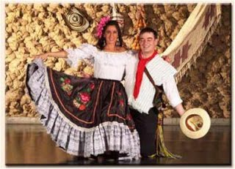
ACTIVIDAD.
Elige uno de los 5 bailes de la región andina y consulta.
- ¿Qué instrumentos musicales se utilizan en este baile?
- ¿Cuáles son las prendas de vestir del hombre y la mujer? Y realiza un dibujo de las prendas de vistir.
- Historia u origen del baile.
- Plato típico relacionado con el baile.

